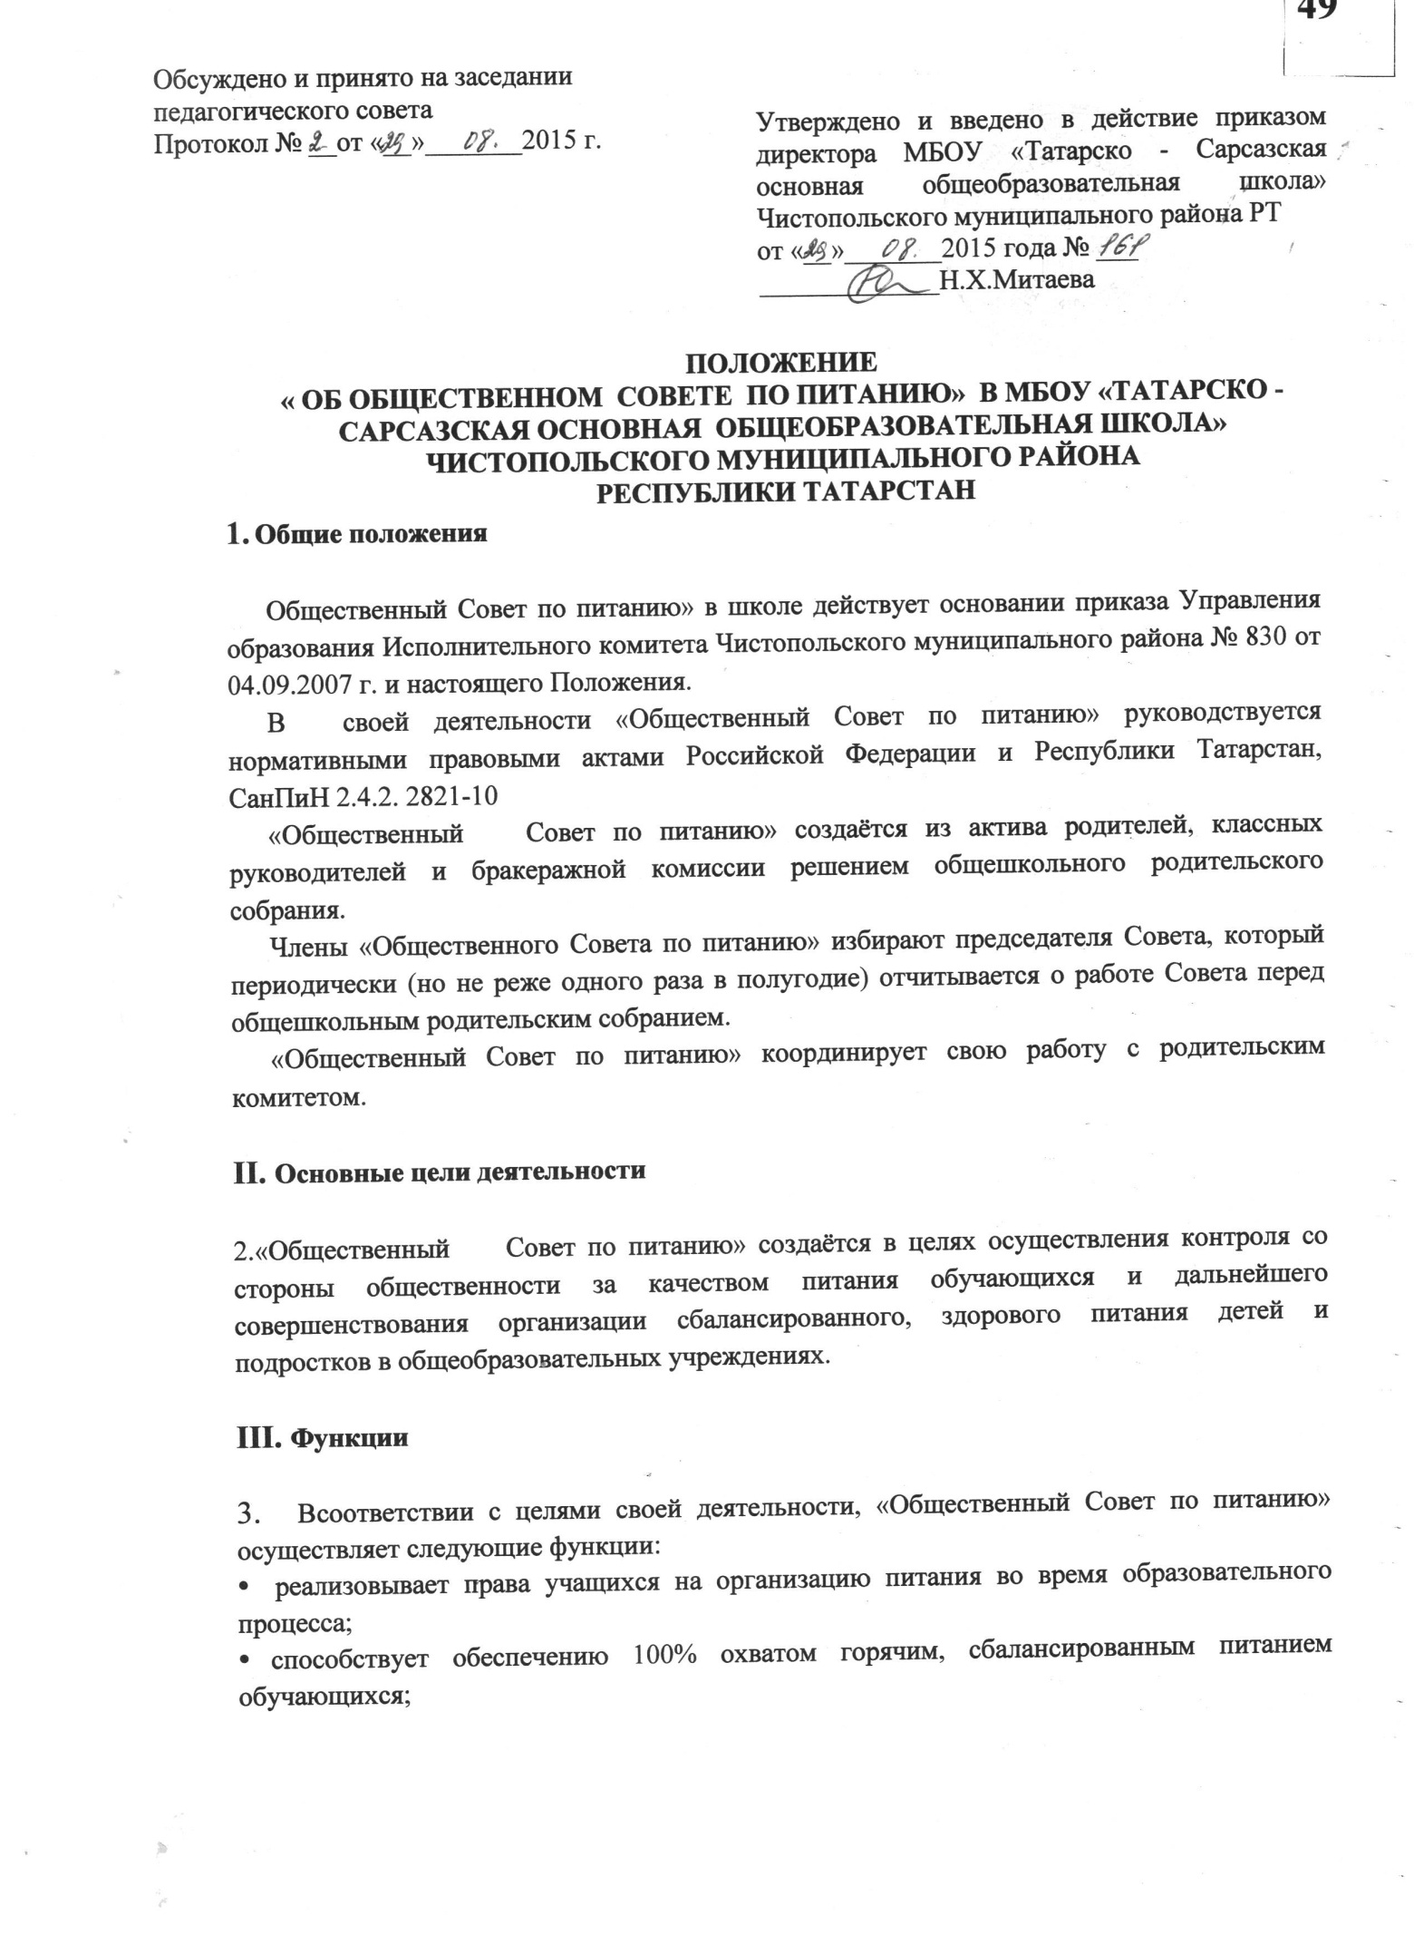

- обеспечивает социальную защиту детей и подростков, оказавшихся в трудной жизненной ситуации и решении вопроса организации льготного питания;
- рассматривает в пределах своей компетенции жалобы и обращения родителей учащихся по вопросам обеспечения и качества питания.

Члены «Общественного Совета по питанию»:
- вносят предложения по дальнейшему улучшению организации питания в школьной столовой;
- контролируют целевое использование денежных средств, выделенных на питание;
- осуществляют периодический контроль за качеством пищи и продуктов, поступающих в школьную столовую;
- проверяют своевременность завоза продуктовых товаров в ассортименте надлежащего качества;
- проводят контрольные проверки правильности отпуска готовых блюд по их стоимости, массе, качеству, фиксируя результаты проверок в журнале.

IV. Права
«Общественный Совет по питанию» имеет право:
4.1.Проводить проверки, обследования в школьной столовой с целью контроля их работы.
4.2.Осуществлять проверку качества поступающих продуктовых товаров, используемых в питании учащихся.
4.3.Проводить периодические проверки правильности отпуска и качества готовых блюд.
4.4.Вносить предложения по улучшению обслуживания учащихся питанием.



